Presseinformation
Dornbirn/Lemgo 1. März 2012

60 Jahre Licht aus Lemgo
Zumtobel Standort feiert Meilensteine

Am 1. März 2012 eröffnete Jürg Zumtobel, Aufsichtsratsvorsitzender der Zumtobel Gruppe, die Ausstellung „60 Jahre Licht aus Lemgo“ im Lichtforum Lemgo. Als wichtiger Akteur der Erfolgsgeschichte nahm er die Gäste mit auf eine Zeitreise und schilderte, wie er die Entwicklung des Lemgoer Leuchtenunternehmens erlebte. Über 150 Kunden sowie Vertreter aus Wirtschaft, Politik und Kultur sind der Einladung gefolgt. Die Ausstellung ist bis zum 11. Mai 2012 zu sehen. Besucher melden sich telefonisch an unter 05261-212-4155. Öffnungszeiten: Mo-Do. 09:00 bis 17:00 Uhr; Fr. 09:00 bis 15:00 Uhr.

Die Meilensteine
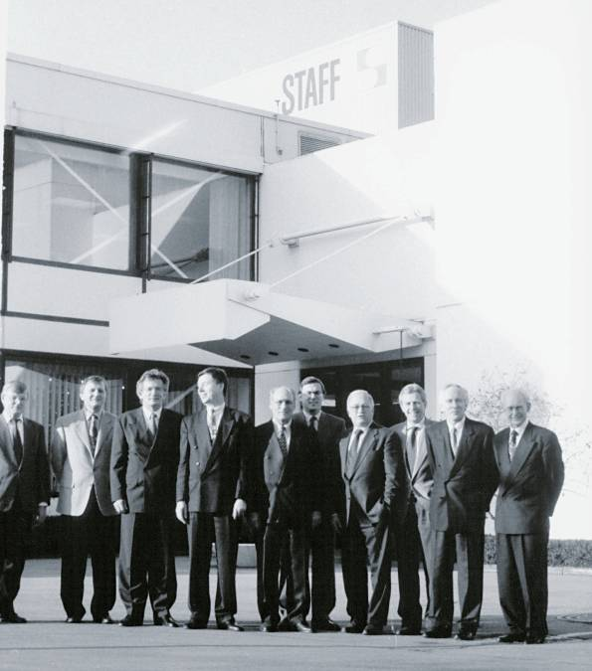
Seit über 60 Jahren setzt der Standort in Lemgo auf hervorragende Produkte mit herausragendem Design. Die Fertigung der Leuchten hat in Lemgo Tradition: 1945 gründeten hier Alfred Staff und Otto Schwarz einen Drei-Mann-Betrieb, der unter anderem Gebrauchsgüter aus Holz und Metall sowie Kartoffelkäferbekämpfung anbot. Bereits ein Jahr später fertigten 15 Facharbeiter die ersten schmiedeeisernen Leuchten. Über die folgenden drei Jahrzehnte entwickelte sich Staff zum Spitzenreiter vorbildlicher Designleistungen und erhielt dafür über 200 Auszeichnungen.

Dieser Erfolg fand auch beim österreichischen Wettbewerber Zumtobel Beachtung. Bereits Mitte der 70-er Jahre führte Jürg Zumtobel als Vorstand der Zumtobel AG erste Kooperationsgespräche mit Alfred Staff. „Die Firma Staff kam aus dem Bereich der Wohnraumleuchten. Gerade für die Anwendungen Hotel, Kunst und Architektur war diese Ausrichtung wichtig. Denn hier geht das Design über die reine Industrieorientierung hinaus“, begründet Jürg Zumtobel das Interesse. Bis zur vollständigen Eingliederung in die Zumtobel Gruppe vergingen jedoch beinahe 20 Jahre; erst 1994 übernahm der Konzern das Unternehmen Staff. Jürg Zumtobel erinnert sich: „Bei der Akquisition waren wir verpflichtet, den Markennamen zehn Jahre lang zu führen. So entstand die Marke Zumtobel Staff.“ Erst 2006 fiel der Zusatz „Staff“ aus dem Markennamen weg.


Durch die Übernahme erweiterte Zumtobel sowohl das Vertriebsnetzwerk in Europa als auch das Produktportfolio um Strahler und Architekturleuchten. „Zum Zeitpunkt der Übernahme haben wir an einem neuen Strahlerprogramm gearbeitet. Das Know-how von Staff als Spezialist für gerichtetes Licht konnten wir dabei hervorragend nutzen“, erzählt Jürg Zumtobel.

Heute ist Lemgo der zweitgrößte Standort der Marke Zumtobel. Über 500 Mitarbeiter entwickeln und fertigen Strahler und Lichtsysteme sowie innovative Lösungen im Bereich der Fassadenbeleuchtung. Seit 2000 ist auch die Vertriebszentrale von Zumtobel Deutschland in Lemgo angesiedelt; inzwischen arbeiten hier rund 200 Mitarbeiter.

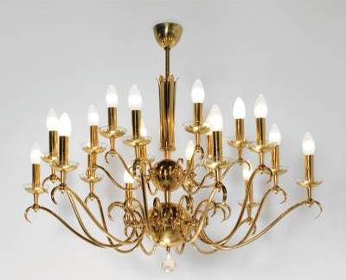
Die Ausstellung: „60 Jahre Licht aus Lemgo“
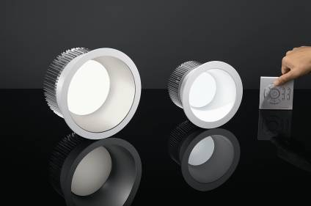
Auf 250 qm zeigt Zumtobel im Lemgoer Lichtforum die Meilensteine des Leuchtenstandorts. Auf einer Zeitreise durch Technologie, Lichtdesign und Anwendungswissen werden circa 70 Leuchten aus sechs Jahrzehnten ausgestellt. Das älteste Modell ist ein 18-flammiger Kronleuchter aus Messing mit handgeschliffener Kristallkugel aus dem Jahr 1950. Demgegenüber steht das jüngste Produkt – die LED-Downlightserie Panos Infinity mit der Tunable White Funktion. Raumhohe Displays ermöglichen das Einlesen in die Details der einzelnen Highlights. Darüber hinaus können Besucher Exponate hautnah erleben: Auf Auslagetischen gibt es Standard- und Sonderleuchten, Kataloge und Musterkoffer zum Anfassen.

Auf dem Weg in die Zukunft
Als Innovationsführer hat Zumtobel stets den Anspruch, bestmögliche Lichtqualität und Energieeffizienz in Balance zu bringen – so auch in Lemgo. Aus dieser Motivation heraus hat das Unternehmen in seiner langjährigen Geschichte eine fundierte Beratungskompetenz für den professionellen Einsatz von Licht aufgebaut, die Kunden weltweit zur Verfügung steht.

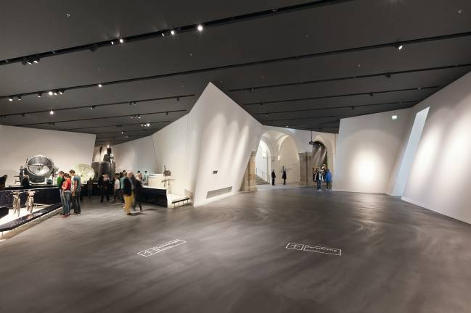
Der Leuchtenstandort Lemgo fertigt und entwickelt heute Strahler und Lichtsysteme sowie innovative Lösungen im Bereich der Fassadenbeleuchtung. Neben der Vielzahl an Leuchtenentwicklungen geben vor allem langjährige Kooperationen mit international führenden Architekten und Künstlern wertvolle Impulse für das Kerngeschäft des Lichtlösungsspezialisten. Sich mit Licht, Architektur und Kunst auseinanderzusetzen ist für Zumtobel Profession und Herausforderung zugleich. Die rasche Umsetzung neuester Technologien in marktreife Systeme, die Übertragung aktueller wissenschaftlicher Erkenntnisse in ausgereifte Lichtkonzepte und die Berücksichtigung der emotionalen Wirkung von Licht bestimmen dabei die Unternehmensstrategie. Neue Produktentwicklungen orientieren sich maßgeblich an den Bedürfnissen moderner Architektur und Raumgestaltung – und damit an den Bedürfnissen der Menschen, die diese Räume nutzen.
Begegnungsstätte Lichtforum
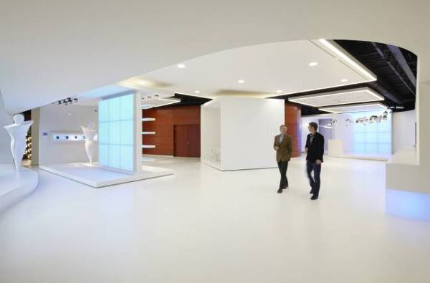
Seinen Kunden die vielfältigen Möglichkeiten des Mediums Licht in technischer und gestalterischer Perfektion zu vermitteln, ist für Zumtobel in jeder Phase der Zusammenarbeit ein bedeutendes Ziel. In mittlerweile drei Lichtforen und fünfzehn Lichtzentren weltweit verleiht das Unternehmen diesem Anspruch stets aufs Neue Ausdruck. Das Lemgoer Lichtforum, das mit seinen 1.400 Quadratmetern eines der größten ist, bietet eine neue Form der Begegnungsqualität für den Dialog mit Kunden und die Produktpräsentation. Jährlich wird den rund 6.000 Besuchern die Leidenschaft für Licht vermittelt und seine vielfältige Gestaltungskraft gezeigt. Hier erleben sie Lichtinnovation und neueste Technologien in der Anwendung: Licht, das spürbar und erlebbar wird.

Zumtobel. Das Licht.

Kurzporträt
Die Marke Zumtobel ist international führender Anbieter ganzheitlicher Lichtlösungen, die das Zusammenspiel von Licht und Architektur erlebbar machen. Als Innovationsführer bietet der Leuchtenhersteller ein umfassendes Spektrum an hochwertigen Leuchten und Lichtsteuerungssystemen für die unterschiedlichsten Anwendungsbereiche der professionellen Gebäudebeleuchtung – darunter Büro- und Bildungseinrichtungen, Verkauf und Präsentation, Hotel und Wellness, Gesundheit und Pflege, Kunst und Kultur sowie Industrie und Technik. Zumtobel ist eine Marke der Zumtobel AG mit Konzernsitz in Dornbirn, Vorarlberg (Österreich).

Bildunterschriften:

B1_ Jürg Zumtobel (zweiter von re.) leitete die Übernahmegespräche mit der Firma Staff. 1993 traf sich in Lemgo der Führungskreis von Zumtobel und Staff.

B2_ Jürg Zumtobel, Vorsitzender des Aufsichtsrats der Zumtobel AG, eröffnet die Ausstellung in Lemgo als einer der wichtigsten Zeitzeugen.

B3_ Vorbildliches Design damals wie heute: Das älteste Exponat in der Ausstellung: ein 18-flammiger Kronleuchter von 1950.

B4_ Das jüngste Exponat dagegen ist die hochmoderne LED-Downlightserie Panos Infinity.

B5_ Der Standort Lemgo entwickelt heute vorrangig Strahler und Lichtsysteme, wie zum Beispiel die LED-Strahlerserie Arcos, die im Militärhistorischen Museum in Dresden zum Einsatz kam.

B6_ Das Lichtforum Lemgo ist jährlich Anlaufpunkt für zahlreiche Projekt- und Kundengespräche, um die Produkte hautnah erleben zu können.

Weitere Informationen:

Zumtobel Lighting GmbH Zumtobel Lighting GmbH
Nikolaus Johannson Nadja Frank
Head of Brand Communication PR Manager
Schweizer Strasse 30 Schweizer Strasse 30
A-6850 Dornbirn A-6850 Dornbirn

Tel. +43-5572-390-26427 Tel. +43-5572-390-1303
Fax.+43-5572-390-926427 Fax.+43-5572-390-91303
nikolaus.johannson@zumtobel.com nadja.frank@zumtobel.com
www.zumtobel.com www.zumtobel.com

